

实 验 报 告

（ 2018 / 2019学年 第1学期）

课程名称 | 软件工程
实验名称 | Experiment 2: Designing and Writing Software Summary Design Specification
实验时间 | 2018 | 年 | 11 | 月 | 3 | 日
指导单位 | 物联网学院
指导教师 | 赵莎莎

学生姓名 | 陈慧 | 班级学号 | B16070404
学院(系) | 物联网学院 | 专 业 | 网络工程

实验名称 |  | Experiment 2: Designing and Writing Software Summary Design Specification |  |  |  |  | 指导教师 |  |  | 赵莎莎
实验类型 |  | 上机 |  | 实验学时 |  | 4 | 实验时间 |  |  | 2018-11-3
- 实验目的
1. 熟练掌握软件概要设计规格说明书的编制
2. 学会系统体系结构的设计
二、实验环境(实验设备)
1. 每位学生配备计算机一台
2. 计算机需安装文字处理系统（word）、绘图软件（visio）或UML建模工具（ArgUML）等
三、实验内容
在编制完《南京邮电大学本科毕业设计（论文）网上选题系统需求说明书》之后，请你对该系统进行设计（采用调用和返回的风格，画出系统体系结构图），并撰写软件概要设计规格说明书（总体设计部分）。
1. 系统体系结构设计（采用调用和返回的风格，画出系统体系结构图）
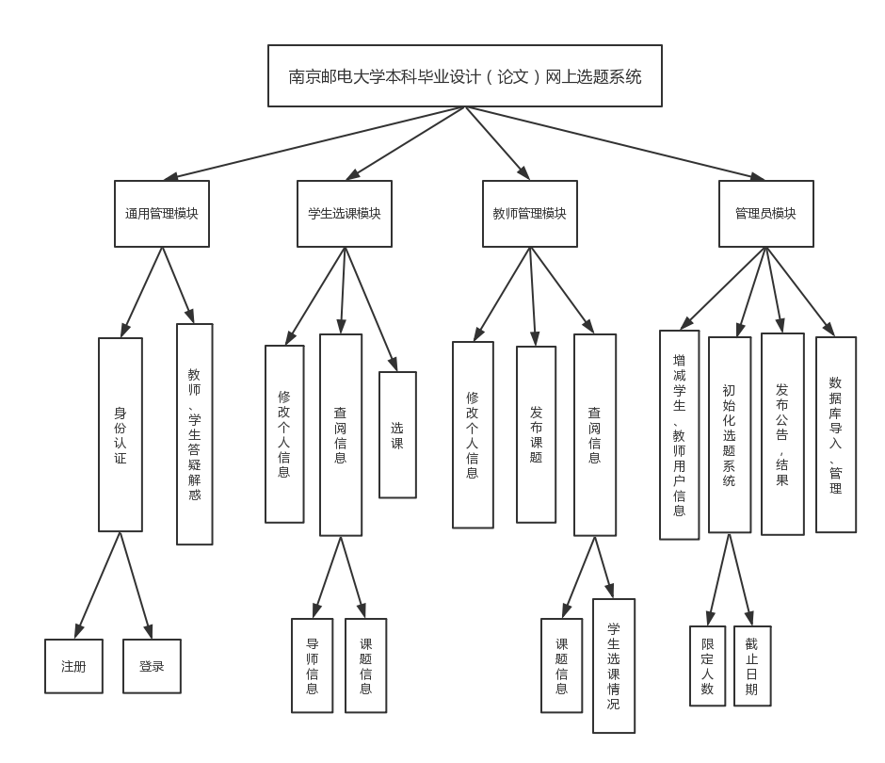

2. 总体设计

（1） 基本设计概念和处理流程
1、学生选题模块：
- 修改个人基本信息
- 浏览全部选题信息，导师信息
③ 实现主要的选课功能，包括填写选课信息、查看已选课程、修改选课
2、教师管理模块：
① 教师修改个人基本信息
- 发布课题，包括课题简介、课题截止日期、课题总共容纳人数等
- 浏览全部课题信息
- 查看学生的选课情况
3、管理员管理模块：
①增加、删除学生和教师用户信息
②初始化选题管理系统，包括教师提交课题开始、截止时间，学生选题开始、截止时间，教师出题数，学生选题数等
③发布信息公告
④发布选题结果，数据库导入与管理
4、通用功能模块：
①特定用户注册、登录、密码修改
②学生用户和教师用户交流会话功能

（2）系统总体结构和模块外部设计
该系统一共分为四个模块，分别是学生选题模块、教师管理模块、管理员管理模块和通用功能模块。
学生模块、教师管理模块独立运行，互不影响。学生可以在学生模块自主选择自己的导师和课题，并在线修改密码和个人信息。教师可以在教师模块查看自己的课题的选择情况，查看选课的学生信息，添加删除选题等。
管理员模块可以对学生和教师用户的注册注销功能进行管理，并及时发布公告进行提醒。
学生、教师、管理员模块首先都需要通过通用功能模块进行注册、身份认证等，其次，如果学生和教师需要交流，也通过这个模块进行。

（3）功能分配
经过调查分析，毕业设计（论文）网上选题系统总共需要四个模块，分别为学生选题模块，教师管理模块，管理员管理模块和通用模块。
学生选课模快功能包括，学生修改个人基本信息；浏览全部选题信息，导师信息；实现主要的选课功能，包括填写选课信息、查看已选课程、修改选课等。且无权修改教师模块的所有信息。
教师管理模块功能包括，教师修改个人基本信息；发布课题，包括课题简介、课题截止日期、课题总共容纳人数等；浏览全部课题信息；查看学生的选课情况等，且无权修改学生模块的所有信息。
管理员管理模块功能包括，增加、删除学生和教师用户信息；初始化选题管理系统，包括教师提交课题开始、截止时间，学生选题开始、截止时间，教师出题数，学生选题数等；发布信息公告；发布选题结果，数据库导入与管理等。
其中，学生选题模块，教师管理模块是该系统的主要部分，完成系统所需要的主要功能。管理员管理模块是该系统的支撑部分，整个系统通过管理员模块进行设置连接，是教师模块、学生模块和整个系统的桥梁。通用管理模块是该系统的基础部分，学生、教师、管理员通过该模块获得相应的身份标识，并完成注册注销等功能，也充当着学生和教师之间会话的通道。
最后，本科毕业设计（论文）网上选题系统在这四个模块的相互配合，独立运行的情况下，便可以成功顺利的运行，实现网上选题的所有需求。

四、实验小结（包括问题和解决方法、心得体会等）
网上选题系统作为学生选课题、教师发布课题、管理员操作的主要系统管理平台，其对应的读者面向全校所有师生。因此，不仅要处理管理员与用户之间的信息，还要处理用户个人信息，导致网上选课系统中的数据不论是结构，类型还是彼此间的关联都是复杂多变的，相应对这些数据处理也是多种多样的。因此，要实现对网上选课管理系统数据的及时，准确的处理，需要合理的设计好软件概要设计规格说明书和系统体系结构。通过本次实验，我对于软件概要设计规格说明书和系统体系结构有了更加直观切身的体验。
五、指导教师评语

成 绩 |  |  | 批阅人 |  |  |  |  | 日 期

